2003 г.
Горяшко А.

Методика учета мусора
антропогенного происхождения
на материковом берегу, островах и лудах
Кандалакшского залива

- Цель учета
Учет мусора на побережье островов, материка и на лудах Кандалакшского залива проводится с целью:
- получения количественных данных о степени загрязненности антропогенным мусором;
- определения процентного соотношения различных компонентов в составе этого мусора (различные материалы, как-то: бумага, стекло, полиэтилен и пр., имеют разные сроки естественного разложения в природных условиях и оказывают различное влияние на окружающую среду);
- слежения за изменениями в количественном и качественном составе мусора на протяжении ряда лет;
- определения наиболее загрязненных участков для последующей их уборки.
- оценки уровня культуры населения

- Количество учетчиков
а) если проведение учетов мусора на лудах и островах заповедника проводится одновременно с массовыми учетами птиц, то в них участвуют все находящиеся на острове (луде);
б) при проведении учетов мусора как отдельной процедуры для участия в них необходимо 3-4 человека.

- Оборудование
- ручка (карандаш);
- полевой дневник (записная книжка) для записи данных;
- карты (кроки) участков, на которых проводится учет /для больших островов и материкового берега/.

- Процедура учета
Перед началом учета необходимо записать в полевом дневнике:
- название острова, луды или участка материкового берега, на котором будет проводиться учет;
- дату проведения учета;
- общее количество и фамилии всех учетчиков.
Для каждой луды, острова или материкового берега отмечается ширина литорали и дается определяется тип берега:
- плоский,
- пологий,
- крутой

Для небольших луд данные о ширине литорали и типе берега записываются сразу при высадке на луду, перед началом учета. Для больших островов и протяженных участков материкового берега данные о ширине литорали и типе берега записываются по ходу проведения учета, так как и ширина литорали и тип берега могут существенно изменяться.

При работе учетчики выстраиваются цепью перпендикулярно линии берега, вся цепь движется вдоль береговой линии. Первый учетчик идет по верхней границе штормовых выбросов, следующие выстраиваются за ним на расстоянии 2,5 метров друг от друга вглубь берега. Необходимо учитывать особенности биотопа. Так, например, в густой высокой траве мусор виден плохо, поэтому учетчикам следует держаться поближе друг к другу. И наоборот – гладкая скала или тундра просматриваются лучше, поэтому здесь возможно разойтись пошире. Оптимальная ширина полосы учета – 15 метров от верхней границы штормовых выбросов.

При учете мусор разделяется на две категории: а) выброшенный на берег морем; б) оставленный людьми. Эти две категории различаются достаточно просто, т.к. мусор, выброшенный морем находится, как правило, не далее 5 метров от линии штормовых выбросов. Мусор, оставленный людьми, в большинстве случаев находится рядом с кострищами и/или местами стоянок. Но даже при отсутствии кострища или явно выраженного места стоянки, очевидно, что мусор, лежащий далее 10 метров от берега, вряд ли занесен туда морем. В категории «б» помимо обычного антропогенного мусора, следует учитывать такие следы пребывания людей, как охотничьи укрытия, стрелянные ружейные гильзы, грузила от сетей (часто представленные кирпичами с привязанной веревкой).

Каждая увиденная единица мусора отмечается в полевом дневнике. При этом выделяются следующие категории мусора (если вы решите записывать названия категорий мусора в сокращении, то используйте стандартные сокращения, приведенные в // скобках):
пластиковые бутылки и банки / пл.бут./;
полиэтилен (пакеты или куски полиэтилена) /пэ/;
мелкая пластиковая тара /мелк.пласт.т./: баночки из-под масла, майонеза, йогурта; сюда же относятся пластмассовые крышки от бутылок, обломки детских игрушек и просто куски пластмассы;
пенопласт /пенопл./;
стеклянные бутылки и банки /ст.бут/;
стеклянный бой /ст.бой/: кучные россыпи осколков стекла (единичные осколки не фиксируются);
жестяные банки /жесть/: консервные и пивные банки из тонкой жести;
бумага, картон /бум./;
фольга, бумажные пакеты с внутренним слоем фольги /фольга/: пакеты из-под молока, сока, имеющие внутренний слой из фольги;
резина /рез./;
железо /жел./;
тряпки /тряп./;
веревки и сетки /вер./.

Отдельно отмечаются и картируются кострища и/или места стоянок и скопления мусора вокруг них. На карте обязательно делается пометка «Учет мусора», отмечается дата учета, фамилии учетчиков. В полевом дневнике фиксируется № точки на карте соответствующей данному кострищу или месту стоянки и удаленность кострища (стоянки) от берега в метрах (отсчитывается от верхней границы штормовых выбросов). Мусор на месте кострищ (стоянок) фиксируется отдельно, напротив записи о кострище (стоянке).
При работе на небольших лудах количество мусора подсчитывается для всей луды в целом (разделяясь только на принесенный морем и оставленный людьми).

При работе на больших островах необходимо разделять всю полосу учета на участки, например: юго-восточный берег, северо-западный берег и т.п. В этом случае описание типа берега, ширины литорали и фиксация отмеченного мусора ведется отдельно для каждого участка.
В графе «Примечания» фиксируется любой нестандартный мусор антропогенного происхождения (например, выброшенная на берег лодка, остатки разлива нефтепродуктов и пр.).

Непосредственно при подсчете мусора удобнее всего пользоваться следующей системой.
Записав один раз название категории мусора, например, - «пластиковые бутылки», в дальнейшем каждую вновь встреченную бутылку отмечать знаками по следующим образом:
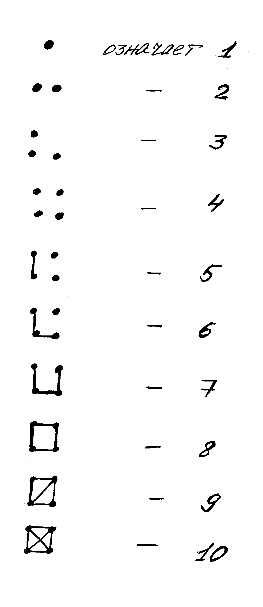
Результаты учета

После завершения работы результаты учета оформляются в чистовую таблицу по следующему образцу:

Учет мусора антропогенного происхождения
Место: _____________________________________________________
Дата: ______________________________________________________
Ширина литорали: ___________________________________________
Тип берега: __________________________________________________
Учетчики: ____________________________________________________________________

 | Выбросы моря | Оставлено людьми | Кострища, стоянки | Примечания
Пластик.
бутылки, банки
Полиэтилен
Мелк.пласт.
Тара
Пенопласт
Стекл.бутылки
Стекл.бой
Жесть
Бумага,картон
Фольга
Резина
Железо
Тряпки
Веревки, сетки

